A Programozás alapjai 2.

Hírportál
Készítette: Bukovics Ádám János, CLC8KX
adam.janos.bukovics@gmail.com
2025.05.14
Tartalomjegyzék
Felhasználói dokumentáció 4
Osztályok statikus leírása 5
User 5
Felelőssége 5
Ősosztályok 5
Attribútumok 5
Metódusok 5
Content 6
Felelőssége 6
Ősosztályok 6
Attribútumok 6
Metódusok 6
Comment 7
Felelőssége 7
Ősosztályok 7
Attribútumok 7
Metódusok 7
Article 8
Felelőssége 8
Ősosztályok 8
Attribútumok 8
Metódusok 8
NewsPortal 9
Felelőssége 9
Ősosztályok 9
Attribútumok 9
Metódusok 9
UML osztálydiagramm 10
Összegzés 11
Mit sikerült és mit nem sikerült megvalósítani a specifikációból? 11
Mit tanultál a megvalósítás során? 11
Továbbfejlesztési lehetőségek 11
Képernyőképek a futó alkalmazásról 12

Felhasználói dokumentáció
A program használata előtt be kell jelentkezni, saját felhasználónév és saját jelszóval, ezután tudod csak használni a program fő részét. Ez a „fő rész” tulajdonképpen minden felhasználónak ugyanaz, van egy engedély lista, amin ha nem vagy Author, akkor nem tudsz cikket írni, ilyenkor engem keress meg. A lényeg, hogy a menüpontoknak megfelelően választasz egy számot 0-6 -ig, ami mellé részletesen le van írva, hogy mit fog csinálni a program, de azért itt is leírom:
- A 0-ás számmal tudsz kilépni a rendszerből.
- Az 1-es számmal tudsz minden eddig felvett cikket listázni.
- A 2-es számmal tudsz minden felhasználót kilistázni. (Sajnos, ez nincsen jogokhoz kötve[ide terveztem az admint])
- A 3-mas számmal tudsz Új cikket írni, ha van hozzá jogod.
- A 4-es számmal tudsz egy adott cikkhez kommentezni.
- Az 5-ös számmal tudsz egy adott cikkhez tartozó kommenteket lekérdezni. (Sajnos ez sincsen letárolva [kellett volna egy txt pluszban])
- A 6-os számmal tudsz egy adott író szerint keresni a cikkek között.
A Működése nagyon egyszerű, az a lényege, hogy a Newsportal nevű classen belül kezel egy halom „tömböt”, ezeket STL tárolókkal oldottam meg, vagyis, hogy pontosabb legyek vektorokkal.

Osztályok statikus leírása

User

Felelőssége
A lényege, hogy egy adott felhasználót mintázzon le, tehát tárolok benne egy nevet, egy hozzátartozó jelszót és egy role, amit majd engedélyeknél nézek meg.

Ősosztályok
Nincsen ősosztálya.

Attribútumok

Privát
Van egy username, egy password és egy role.

Védett
Nincsen ilyen attribútuma.

Publikus
Nincsen ilyen attribútuma.

Metódusok

Privát
Nincsen ilyen metódusa.

Védett
Nincsen ilyen metódusa.

Publikus
Van két konstruktora, egy saját teljes, illetve egy másoló. Megvan az összes gettere / settere. Van egy saját kiírató függvénye a ShowDashboard, ami a username-hez tartozó role-t íratja ki meg a username-eket. Vannak jogosultságot ellenőrző függvények, illetve egy teljes «operátor túlterhelés, ami a ShowDashboard-hoz hasonlóan, csak itt a password-öt is kiíratja.

Content

Felelőssége
A fő célja, hogy interfészként működjön a kommentnek és az article-nek.

Ősosztályok
Nincsen ősosztálya.

Attribútumok

Privát
Nincsen ilyen attribútuma.

Védett
Nincsen ilyen attribútuma.

Publikus
Nincsen ilyen attribútuma.

Metódusok

Privát
Nincsen ilyen metódusa.

Védett
Nincsen ilyen metódusa.

Publikus
Van egy default destruktora, illetve van egy tisztán virtuális display függvénye. Meg egy teljesen virtuális getType-ja.

Comment

Felelőssége
Igazából ez a class azt a célt szolgálja, hogy egy adott cikkhez hozzáfűzhessük gondolatainkat.

Ősosztályok
Content-ből származik le, ennek a class-nek az interfésze a Content.

Attribútumok

Privát
Van egy text, ami maga a komment, van egy username ez az, hogy ki kommentelt, illetve egy az letárolva, hogy melyik cikkhez tartozik, ezt a cikk nevével oldottam meg.

Védett
Nincsen ilyen attribútuma.

Publikus
Nincsen ilyen attribútuma.

Metódusok

Privát
Nincsen ilyen metódusa.

Védett
Nincsen ilyen metódusa.

Publikus
Van egy teljes konstruktora, mindenféle gettere, amik az adott tagváltozókat kérdezik le. Ugyanígy megvannak a setter-ek is, kivéve a Type-hoz, mert azt nem akarjuk módosítani. Emellett van egy «operátor túlterhelés, ami az adott kommentelő nevét és azt, hogy mit kommentelt kinyomja az std::cout-ra. Van egy display is, ami meg az összes dolgát nyomja ki.

Article

Felelőssége
Ennek a class-nak megfelelően tárolódik le a programban egy újság.

Ősosztályok
Content-ből származik le, ennek a class-nek az interfésze a Content.

Attribútumok

Privát
Egy újságcímet, egy szerzőt és a cikkhez tartozó linket.

Védett
Nincsen ilyen attribútuma.

Publikus
Nincsen ilyen attribútuma.

Metódusok

Privát
Nincsen ilyen metódusa.

Védett
Nincsen ilyen metódusa.

Publikus
Van egy teljes konstruktora, getter-ek és setter-ek a Comment-hez hasonlóan itt is megvannak. A display függvény megformázottan, az egészet kitolja az std::cout-ra. Az operátor« túlterhelés pedig csak a címet és az újsághoz tartozó linket írja ki.

NewsPortal

Felelőssége
Ez a class tárolja az összes user-t az összes artilce-t és az összes comment-et. És ezen a felületen fogunk dolgozni az összes eddig megírt class-al.

Ősosztályok
Nincsen ősosztálya.

Attribútumok

Privát
Van 3 db STL tárolónk (vektorok), amikből az egyik a user-eket, a másik az újságokat, a harmadik pedig a comment-eket tárolja.

Védett
Nincsen ilyen attribútuma.

Publikus
Nincsen ilyen attribútuma.

Metódusok

Privát
Nincsen ilyen metódusa.

Védett
Nincsen ilyen metódusa.

Publikus
Van 3 db függvényem, ami a privát részben tárolt vektorokhoz adnak hozzá 1 elemet. Így lehet felvenni új user-eket, új újságokat és új kommenteket. Van listcommentsForArticle() függvényem, ami kap egy újság címet és visszaadja az összes kommentet hozzá. Ezen kívül újságot tudok író és cím szerint is keresni külön. Van egy a belépésnél használt függvény authenticateUser() ami eldönti, hogy jó-e a jelszó és a hozzá tartozó username. Ezen kívül van még 3 db olyan függvény, ami a teszt txt.-kből olvassa ki az összes adatot és azzal tölti fel a privát tagváltozókat. Illetve van két függvényem, ami a cikkeket és a user-eket listázza ki egy vektorba.

UML osztálydiagramm
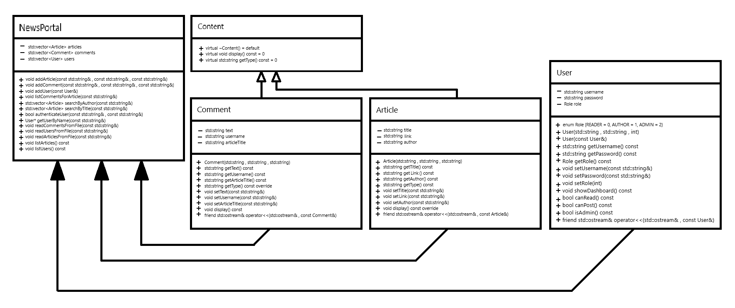

Összegzés

Mit sikerült és mit nem sikerült megvalósítani a specifikációból?
Amit szerettem volna, azt elértem evvel a programmal, de azért nem lett teljes körű ez a megoldás.

Mit tanultál a megvalósítás során?
Hogyan kell STL tárolókat használni, milyen specifikusabb függvényei van a <vector>-nak. Meg az objektum orientált programozással ismerkedtem meg, ami sokat fejlesztett a programozói gondolkodásomon.

Továbbfejlesztési lehetőségek
Mindenképpen lehetne még a választható opciókat bővíteni és ennek megfelelően többfajta lekérdezésre lenne képes a program. Lehetne nem csak kifejezetten (.txt) fájlokból beolvasni és egy egész adatbázisból. Lehetne komolyabb interface-t használni cmd helyett.

Képernyőképek a futó alkalmazásról
